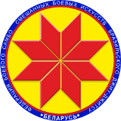

Турнир по дзюдо среди детей
«Минск Open 2»

ПРОТОКОЛ

21 октября 2018, Минск 2008-2009 г.р., -50кг

№ п/п | ФИО | 1 | 2 | 3 | Очки | Место
1 | Дорошкевич Платон
2 | Володин Егор
3 | Будыкин Глеб

Главный судья А.А. Воронович

